ИНФОРМАЦИОННОЕ СООБЩЕНИЕ

Министерство образования и науки Кыргызской Республики, Кыргызский государственный технический университет
им. И. Раззакова информируют Вас о том, что открыт прием статей и докладов для участия в работе Международной сетевой научно-практической конференции
«ИНТЕГРАЦИОННЫЕ ПРОЦЕССЫ В НАУЧНО-ТЕХНИЧЕСКОМ И ОБРАЗОВАТЕЛЬНОМ ПРОСТРАНСТВЕ»
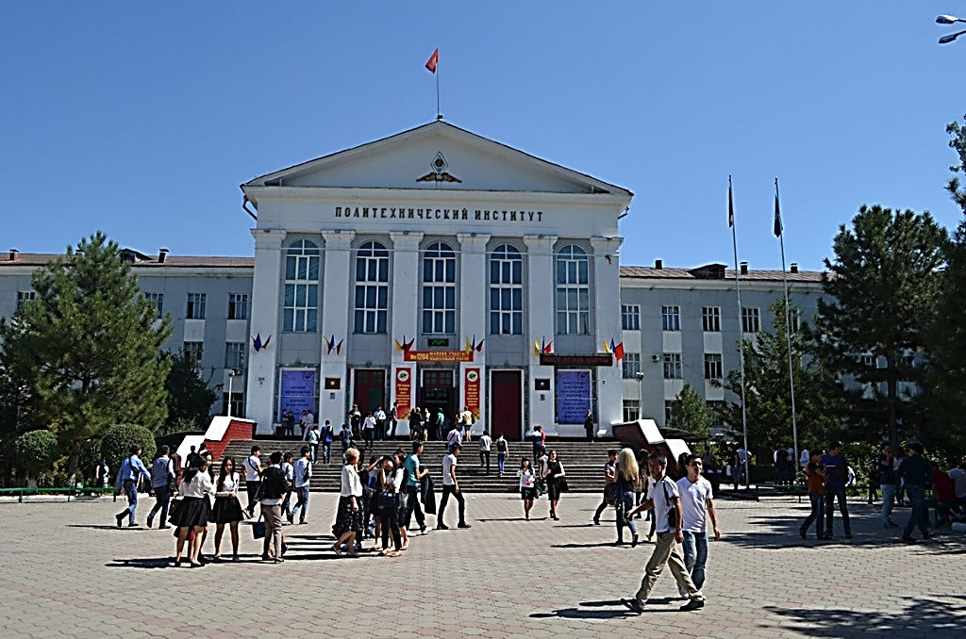

- Секционных заседания пройдут с 1 апреля по 30 мая 2023 года
- Пленарное заседание пройдет в сентября 2023 года г. Бишкек
- Рабочие языки: русский, английский
Работа конференции будет проходить по следующим секциям:
Секция I
- Технология продуктов питания;
- Химия, химические технологии и новые материалы;
- Технология текстильной и легкой промышленности;
Председатель – Марков А.М. АлтГТУ
Сопредседатель – Рысбаева И.А., Касымбаева Г.А., КГТУ
Контакты, e-mail: imiyla@kstu.kg, +996 (312) 561438
Секция II
- Мехатроника и робототехника;
- Машиностроение;
- Теоретическая и прикладная механика
Председатель – Шашурин А.Е., БГТУ «ВОЕНМЕХ»
Сопредседатель – Самсалиев А.А., КГТУ
Контакты, e-mail: asamsaliev@ kstu.kg, +996 (312) 545177
Секция III
- Транспорт и транспортные инфраструктуры;
Председатель – Солнцев А.А., МАДИ
Сопредседатель – Маткеримов Т.Ы., КГТУ
Контакты, e-mail: talai_m@kstu.kg, +996 (312) 545124,
Секция IV
- Актуальные проблемы энергетики;
- Прикладная математика и прикладная физика.
Председатель – Тарасов А.Е., НИУ «МЭИ»
Сопредседатель – Галбаев Ж.Т., КГТУ
Контакты, e-mail: jgalbaev@kstu.kg, +996 (312) 545130
Секция V
- Информационные технологии и системы;
- Инфокоммуникационные технологии и системы связи;
Председатель – Макаров С.В., АлтГУ
Сопредседатели – Кабаева Г.Д., Каримов Б.Т., КГТУ
Контакты, e-mail: kabevaGD9@ kstu.kg, +996 (312) 545146
b.karimov@ kstu.kg, +996 (312) 547016
Секция VI
- Геология;
- Горное дело.
Председатель – Тулупов О.Н. – МГТУ им. Г.И. Носова
Сопредседатель – Маралбаев А.О., КГГУ
Контакты, e-mail: akylbek.maralbaev@kstu.kg, +996 (312) 612908
Секция VII
- Автоматическое управление;
- Телематика и автоматизация.
Председатель – Шишов О.В., МГУ им. Н.П. Огарева
Сопредседатели – Батырканов Ж.И., Медралиева Б.Н., КГТУ
Контакты, e-mail: jbatyrkanov@mail.ru, +996(312) 541452
e-mail: bubusara.medralieva@kstu.kg , +996 (312) 491844
Секция VIII
- Строительное образование и наука;
- Инновации и партнерства в области строительства и архитектуры;
- Строительные и дорожные машины;
- Экономика и управление строительным бизнесом.
Председатель – Галишникова В.В. НИУ МГСУ
Сопредседатели – Маматов Ж.Ы., Кожобаева С.Т., КГТУ
Контакты, e-mail: mamatov_zh@kstu.kg, +996 (312) 542248;
e-mail:kozhobaeva-s@kstu.kg, +996 (312) 548524
Секция IX КРСУ
- Экономика;
- Экология;
- Техносферная безопасность.
Председатель – Романенко С.В. НИУ ТПУ
Сопредседатели – Ордобаев Б.С., КРСУ, Сыдыкова Ч.К., КГТУ
Контакты, e-mail: sydykova-ch@kstu.kg, +996 (312) 548878
Общая координация:
Директор ИСОП Борукеев Т.С. e-mail: borukeevt@kstu.kg, тел.: +996 (700) 207895
Директор ДНиИ Иманакунова Ж.С. e-mail: j.imanakunova@kstu.kg, тел.: +996 (312) 545435
Регистрация: заявки для участия в конференции присылать до 30 марта 2023 г. на электронный адрес journal@kstu.kg
Прием материалов для публикации в журнале «Известия КГТУ им. И. Раззакова» осуществляется до 30 мая 2023 г. по электронному адресу journal@kstu.kg
Правила оформления статей.
Рабочий язык журнала кыргызский, русский и английский.
Журнал “Известия КГТУ” размещается в базе Российского индекса научного цитирования (РИНЦ), на сайте www.elibrary.ru. www.elibrary.ru.
Процедура публикации научной статьи:
- Обьем статьи с аннотацией, ключевыми словами и ссылками должен быть 7-14 стр.
- Статья поступает в портфель журнала на русском или кыргызском языке.
Статья проверяется в системе Антиплагиат (оригинальность текста должна быть не менее 80%).
- Статья проходит внутреннее или внешнее рецензирование на условиях анонимности (рецензент и автор анонимны друг для друга).
- После одобрения рецензента на публикацию статья переводится на английский язык и проходит производственную процедуру (редактирование, корректировка, и.т.д.).
Структура научной статьи для большинства изданий, работающих по международным стандартам:
- УДК (система кодировки, позволяющая легко найти публикацию в любой базе, библиотеке)
- Информация об авторе (на кыргызском, русском и английском языках).
- Заголовок (на кыргызском, русском и английском языках).
- Аннотация (на кыргызском, русском и английском языках).
- Ключевые слова (на кыргызском, русском и английском языках).
- Основная часть (введение, описание исследования, заключение).
- Список литературы.
- Приложения.
К элементам статьи относятся: таблицы, графические изображения, формулы, условные обозначения, ссылки и сноски, аббревиатуры, цитаты и эпиграф. Все они также имеют определенный порядок оформления.
Стандартные правила оформления текста научной статьи:
- Текст набирается в редакторе Microsoft Word.
- Используется шрифт Times New Roman, размер – 12, интервал – 1.
- Параметры страницы: формат А4 с книжной ориентацией; размер полей: левое от 30 мм, правое от 10 мм, верхнее и нижнее — 20 мм.
- Основной текст выравнивается по ширине листа, заголовок — по центру.
- Для абзаца разрешен отступ от 12 до 15 мм.
- Нумерация сквозная, арабскими цифрами, по центру в нижней части листа.
- Для десятичного разделения используется точка.
- Единицы измерения указываются в системе СИ.
- Сокращения и аббревиатуры расшифровываются при их первом упоминании.
Важно:
- Объем статьяи должен быть выше 7 стр.
- Заголовок пишется на кыргызском, русском и английском языках, без сокращений и аббревиатур.
- Аннотация составляется на кыргызском, русском и английском. Рекомендуемый объем 150-300 слов.
- Ключевые слова пишутся на 3-х языках: кыргызском, русском, английском. Рекомендуемый обьем – 5-7 слов или словосочетаний.
- В библиографию нельзя включать источники без авторства. Ссылки на такие материалы размещаются в тексте статьи.
- После фамилии авторов указываются место работы, место проживания (город и страна) и только электронная почта авторов.
- В конце статьи обязательно указывать сведения об авторах: ФИО, место работы, должность, научную степень и звание, контактный телефон, электронную почту.
- Рекомендации относятся ко всем материалам на трех языках.

ПРИМЕР ОФОРМЛЕНИЯ СТАТЬИ:

УДК 336.77+575.2(045/046)

А.А. Джуманалиева¹ Н.К. Имангазиева² А.С. Сыпабекова³

¹³Кыргызский Государственный технический университет им. И. Раззакова, Бишкек, Кыргызская Республика, ORCID: 0000-0002-0866-4253

²Кыргызско- Российский славянский университет им. Б.Ельцина, Бишкек, Кыргызская Республика, ORCID: 0000-0002-3324-1279

³Кыргызский Государственный технический университет им. И.Раззакова, Бишкек, Кыргызская Республика, ORCID: 0000-0002-1591-9832

A.A. Dzhumanalieva¹, N.K. Imangazieva² , A.S. Sypabekova³

¹Kyrgyz State Technical University n. a. I. Razzakov

Bishkek, Kyrgyz Republic

²Kyrgyz-Russian Slavic University n. a. B. Yeltsin, Bishkek, Kyrgyz Republic

³Kyrgyz State Technical University n. a. I. Razzakov, Bishkek, Kyrgyz Republic
e-mail: Dalu96@mail.ru nurkyz-95kg@mail.ru sypabekovna07@mail.com

КЫРГЫЗ РЕСПУБЛИКАСЫНЫН ФИНАНСЫ-КРЕДИТ МЕКЕМЕЛЕРИНДЕ КЕПИЛ МҮЛКТӨРДҮ САТУУ

РЕАЛИЗАЦИЯ ЗАЛОГОВОГО ИМУЩЕСТВА В ФИНАНСОВО-КРЕДИТНЫХ УЧРЕЖДЕНИЯХ КЫРГЫЗСКОЙ РЕСПУБЛИКИ

METHODS OF SELLING COLLATERAL IN FINANCIAL AND CREDIT INSTITUTIONS IN THE KYRGYZ REPUBLIC

Макалада финансы кредитик мекемелердин ( мындан ары ФКМ) күрөө мүлкү менен иш алып баруунун теориялык жана практикалык багыттары изилденет. ФКМдин проблемалуу активдери менен иштөө этаптары кылдат каралды. ФКМдин күрөө менен иштөөсү боюнча негизги мыйзамдык талаптары көрсөтүлдү. ФКМдин күрөө мүлкү менен иш алып барууну жакшыртуу жолдору сунушталды.
Түйүндүү сөздөр: күрөө, күрөөгө баа берүү, күрөөлүк нарк, проблемалуу актив, күрөөнү сатуу, күрөө берүүчү, күрөө кармоочу.

В статье исследованы теоретические и практические аспекты работы финансово - кредитных учреждений (далее ФКУ) с залоговым имуществом. Подробно рассмотрены этапы работы ФКУ с проблемными активами. Указаны основные законодательные требования относительно работы ФКУ с залогом. Предложены пути совершенствования организации работы ФКУ с залоговым имуществом.
Ключевые слова: залог, оценка залога, залоговая стоимость, проблемный актив, реализация залога, залогодатель, залогодержатель.

The article examines the theoretical and practical aspects of the Bank's work with collateral. The stages of the Bank's work with problem assets are considered in detail. The main legal requirements regarding the Bank's work with collateral are specified. Ways to improve the organization of the Bank's work with collateral are suggested.
Key words: collateral, collateral valuation, collateral value, problem asset, collateral sale, mortgagor, mortgagee.

Далее текст статьи.....

Список литературы

оформляется по: ГОСТ Р 7.0.100-2018 «Библиографическая запись. Библиографическое описание. Общие требования и правила составления».

Пример:
Список литературы
- Барсуков, Н. П. Цитология, гистология, эмбриология : учебное пособие / Н. П. Барсуков. – Санкт-Петербург : Лань, 2019. – 248 с. – ISBN 978-5-8114- 3341-4.
- Низкий, С. Е. Залежные земли Амурской области: сукцессии и ресурсы : монография / С. Е. Низкий, А. А. Муратов. – Благовещенск : Изд-во Дальневост. гос. аграр. ун-та, 2016. – 266 с. – ISBN 978-5-9642-0385-8.
- Буторина, Т. Е. Болезни и паразиты культивируемых и промысловых беспозвоночных и водорослей : учебное пособие / Т. Е. Буторина, В. Н. Кулепанов, Л. В. Зверева. – 2-е изд., стер. – Санкт-Петербург : Лань, 2018. – 124 с. – ISBN 978-5-8114-3124-3.
- Основы агрономии : учебник / Н. Н. Третьяков, Б. А. Ягодин, Е. Ю. Бабаева [и др.]. – Санкт-Петербург : Квадро, 2017. – 464 c. – ISBN 978-5- 906371-77-2 // ЭБС IPRbooks : [сайт]. – URL:
http://www.iprbookshop.ru/65605.html (дата обращения: 04.09.2019).
- Санитарная микробиология : метод. указ. к преддиплом. практике / сост.: Т. В. Федоренко, З. А. Литвинова. – Благовещенск : Изд-во Дальневост. гос. аграр. ун-та, 2017. – 66 с.
- Любимова, З. В. Возрастная анатомия и физиология. Учебник. В 2 т. Т. 1. Организм человека, его регуляторные и интегративные системы / З. В. Любимова, А. А. Никитина. – 2-е изд., перераб. и доп. – Москва : Юрайт, 2019. 447 с. – ISBN 978-5-9916-2935-5.
- Малкова, Н. Н. Биология с основами экологии. Тестовые задания. [В 2 ч.]. Ч. 1 / Н. Н. Малкова. – Благовещенск : Изд-во Дальневост. гос. аграр. ун-та, 2017. – 36 с. Малкова, Н. Н. Биология с основами экологии. Тестовые задания. [В 2 ч.]. Ч. 1 / Н. Н. Малкова. – Благовещенск : Изд-во Дальневост. гос. аграр. ун-та, 2017. – 36 с.
- Инновации в пищевой промышленности: образование, наука, производство : материалы 3-й Всерос. науч.-практ. конф. (Благовещенск, 20 февраля 2018 г.). – Благовещенск : Изд-во Дальневосточного ГАУ, 2018. – 235 с. – ISBN 978-5-9642-0409-1.
- Земельный кодекс Российской Федерации : Федеральный закон от 25.10.2001 № 136-ФЗ (ред. от 02.08.2019) // КонсультантПлюс : [сайт]. – URL: http://www.consultant.ru/document/Cons_doc_LAW_33773/ (дата обращения:
- ГОСТ 33980-2016. Продукция органического производства. Правила производства, переработки, маркировки и реализации (с Поправкой). – Москва : Стандартинформ, 2016. – 85 с.

Инструкция разработана в соответствии
ГОСТ 7.32-2001, ГОСТ Р 7.0.100-2018 и ГОСТ 7.4-95.

Контактный телефон для справок: +996 (312) 54-51-40, Факс: +996 (312) 54-51-62.

Электронная почта: journal@kstu.kg

